МИНОБРНАУКИ РОССИИ

Федеральное государственное бюджетное образовательное учреждение высшего образования

НИЖЕГОРОДСКИЙ ГОСУДАРСТВЕННЫЙ ТЕХНИЧЕСКИЙ
УНИВЕРСИТЕТ им. Р.Е.АЛЕКСЕЕВА

Институт радиоэлектроники и информационных технологий
Кафедра информатики и систем управления

Создание веб-сайта
(наименование темы проекта или работы)

ПОЯСНИТЕЛЬНАЯ ЗАПИСКА
к лабораторной работе
по дисциплине
Информатика и компьютерные технологии ___________________________________
(наименование дисциплины)

РУКОВОДИТЕЛЬ:
________________ ______Савкин А.Е.__ _
(подпись) (фамилия, и.,о.)

СТУДЕНТ:
________________ ______Бутенко Я.В.___
(подпись) (фамилия, и.,о.)

_______25Поз_________
(шифр группы)

Работа защищена «___» ____________
С оценкой ________________________
Задание к выполнению лабораторной работы № 2

Задание на лабораторную работу:
Создание веб-сайта с использованием технологий HTML, CSS

Цель работы:
Научиться создавать веб-сайты.
Научиться строить блок-схемы алгоритмов, выполнить задание по варианту.

Ход работы:

Концепция
Работа над сайтом началась с выбора темы. Я решил создать проект о еде будущего для массового населения. Идея пришла ко мне из моих личных интересов: в этом году я начал изучать тему питания и заметил тренд на ультра-обработанные продукты, которые сейчас активно рекламируют. Мой сайт – это ироничный взгляд на то, к чему могут привести такие технологии, если еда станет полностью синтетической и контролируемой государством.
Основная страница
На первой странице я разместил основную информацию о продукте CorpFood. Для дизайна использовал черный фон и желто-зеленый текст, чтобы показать технологичную и химическую природу продукта. Центральный блок содержит ироничный призыв к действию, а нижние блоки с карточками наглядно демонстрируют «преимущества» продукта: привыкание, отсутствие выбора и низкую стоимость.
Страница «Почему мы»
Вторая страница «Почему миллионы выбирают нас?» направлена на раскрытие социальной политики корпорации. Здесь размещена сетка преимуществ, а визуальный ряд дополнен изображениями продуктов, выполненными в стилистике «грязного футуризма», что подчеркивает ироничный подтекст проекта.
Страница «Экосистема будущего»
Третья страница является ключевой для понимания «Цикла общественного благополучия». Мной была разработана поэтапная схема (Экосистема), описывающая путь гражданина от первого потребления продукта до полной биологической и психологической зависимости. В конце страницы размещена цитата-слоган «Стабильность важнее свободы», завершающая идеологический образ ресурса.

Организация папок
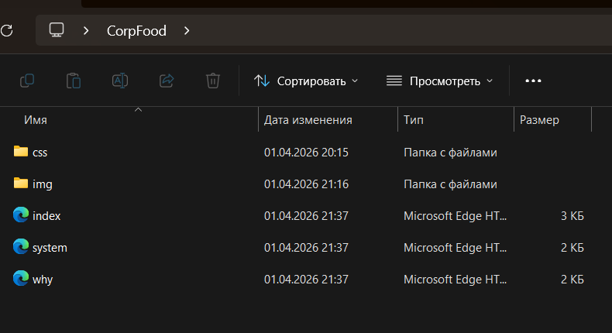

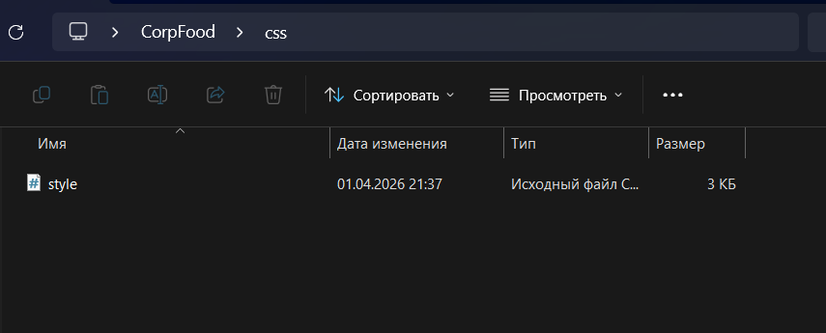

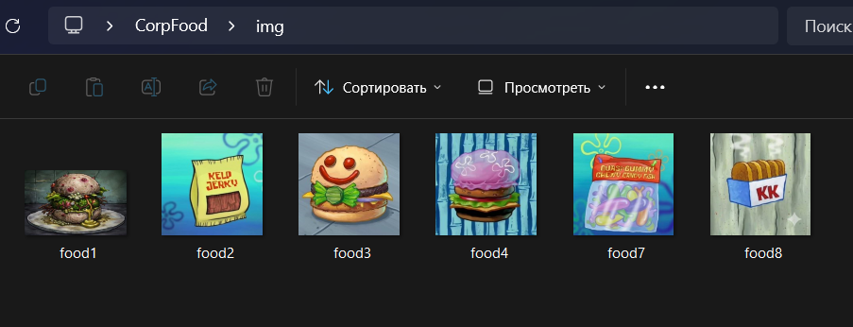
Главная страница
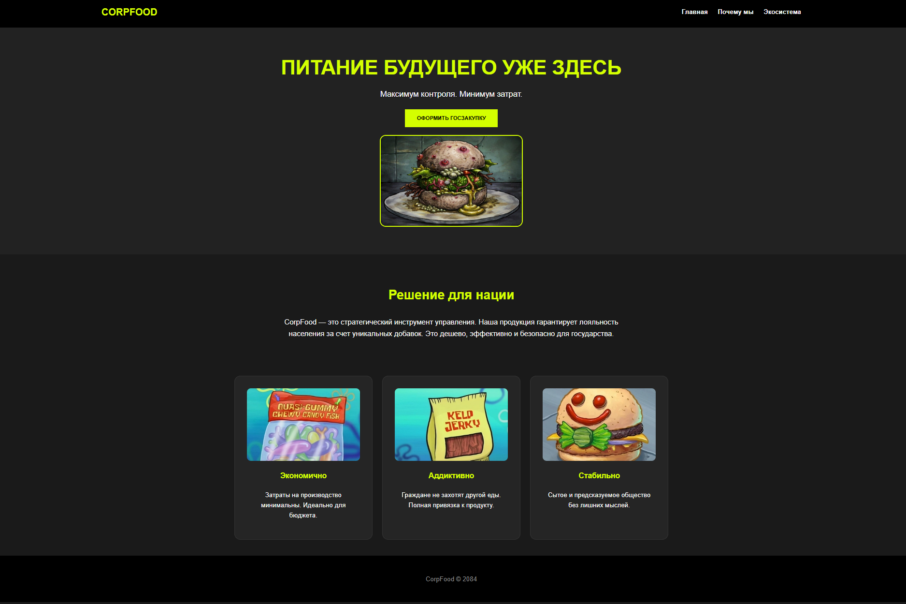

Код главной страницы index.html

<!DOCTYPE html>
<html lang="ru">
<head>
<meta charset="UTF-8">
<title>CorpFood — Главная</title>
<link rel="stylesheet" href="css/style.css">
</head>
<body>

<header>
<div class="logo">CorpFood</div>
<nav>
<a href="index.html">Главная</a>
<a href="why.html">Почему мы</a>
<a href="system.html">Экосистема</a>
</nav>
</header>

<section class="hero">
<div class="hero-text">
<h1>Питание будущего уже здесь</h1>
<p>Максимум контроля. Минимум затрат.</p>
<button>Оформить госзакупку</button>
</div>
<div class="hero-image">
<img src="img/food1.jpg" alt="food">
</div>
</section>

<section class="promo-description">
<h2>Решение для нации</h2>
<p>CorpFood — это стратегический инструмент управления. Наша продукция гарантирует лояльность населения за счет уникальных добавок. Это дешево, эффективно и безопасно для государства.</p>
</section>

<section class="features">
<div class="card">
<img src="img/food7.jpg" class="card-food-img">
<h3>Экономично</h3>
<p>Затраты на производство минимальны. Идеально для бюджета.</p>
</div>
<div class="card">
<img src="img/food2.jpg" class="card-food-img">
<h3>Аддиктивно</h3>
<p>Граждане не захотят другой еды. Полная привязка к продукту.</p>
</div>
<div class="card">
<img src="img/food3.jpg" class="card-food-img">
<h3>Стабильно</h3>
<p>Сытое и предсказуемое общество без лишних мыслей.</p>
</div>
</section>

<footer>
<p>CorpFood © 2084</p>
</footer>

</body>
</html>

Страница «Почему мы»
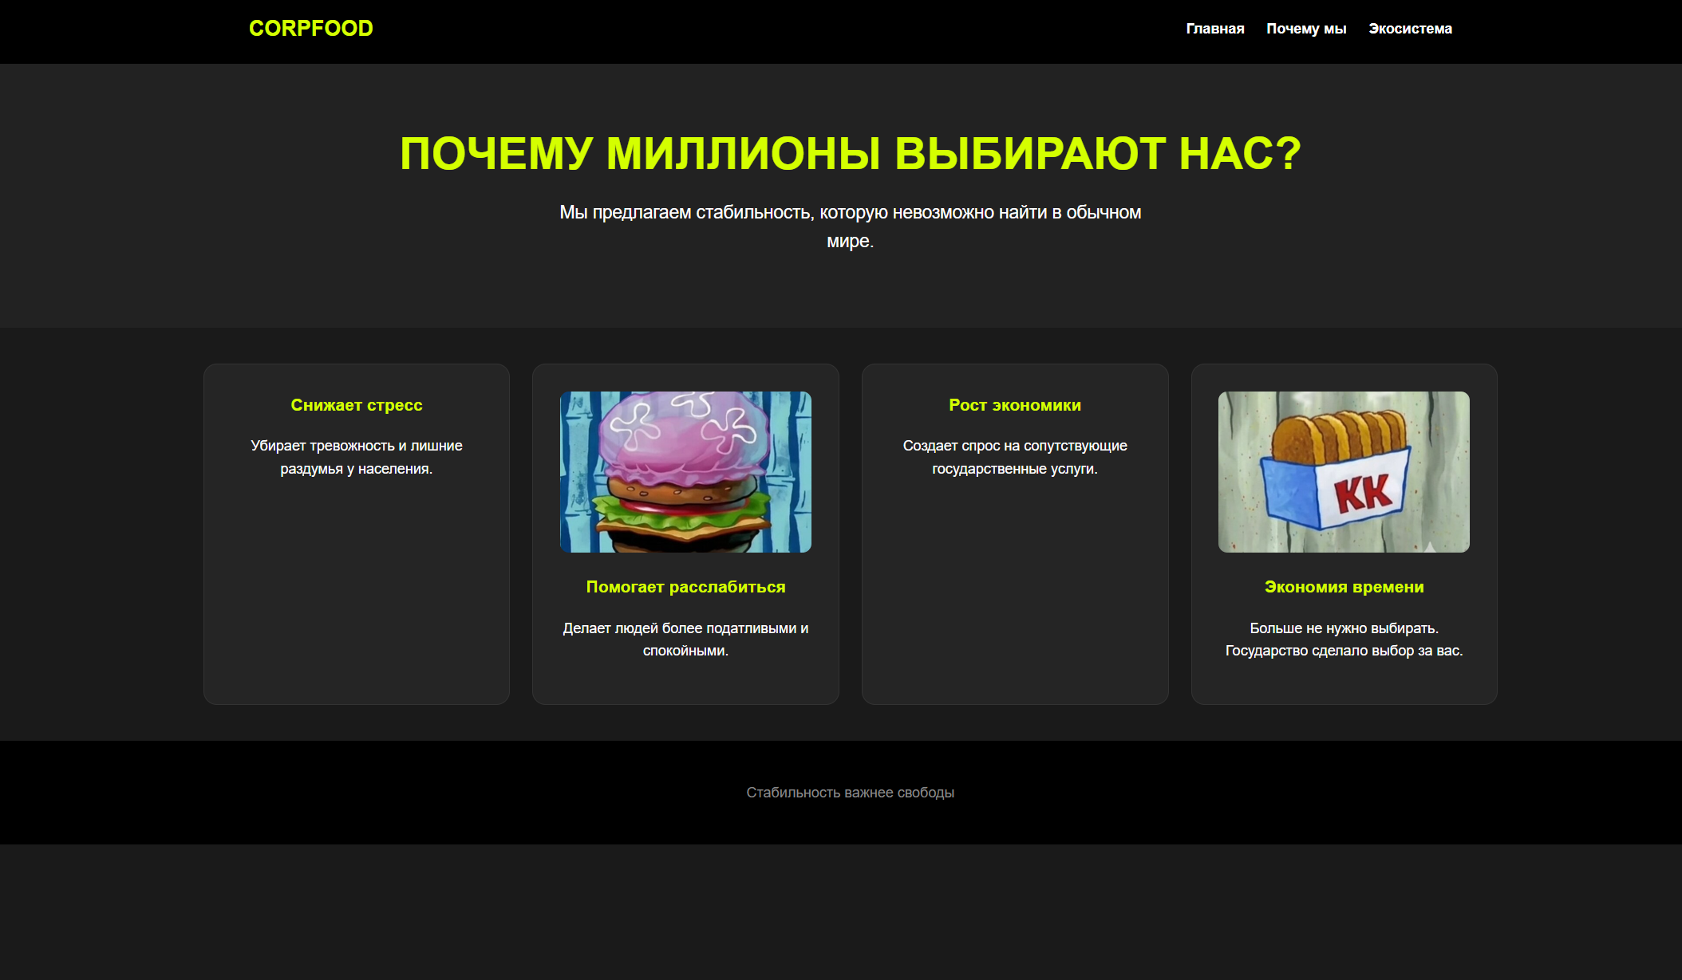

Код страница «Почему мы» why.html
<!DOCTYPE html>
<html lang="ru">
<head>
<meta charset="UTF-8">
<title>Почему мы</title>
<link rel="stylesheet" href="css/style.css">
</head>
<body>

<header>
<div class="logo">CorpFood</div>
<nav>
<a href="index.html">Главная</a>
<a href="why.html">Почему мы</a>
<a href="system.html">Экосистема</a>
</nav>
</header>

<section class="why-hero">
<h1>Почему миллионы выбирают нас?</h1>
<p>Мы предлагаем стабильность, которую невозможно найти в обычном мире.</p>
</section>

<section class="benefits-grid">
<div class="benefit-card">
<h3>Снижает стресс</h3>
<p>Убирает тревожность и лишние раздумья у населения.</p>
</div>
<div class="benefit-card">
<img src="img/food4.jpg" class="card-food-img">
<h3>Помогает расслабиться</h3>
<p>Делает людей более податливыми и спокойными.</p>
</div>
<div class="benefit-card">
<h3>Рост экономики</h3>
<p>Создает спрос на сопутствующие государственные услуги.</p>
</div>
<div class="benefit-card">
<img src="img/food8.jpg" class="card-food-img">
<h3>Экономия времени</h3>
<p>Больше не нужно выбирать. Государство сделало выбор за вас.</p>
</div>
</section>

<footer>
<p>Стабильность важнее свободы</p>
</footer>

</body>
</html>

Страница «Экосистема»
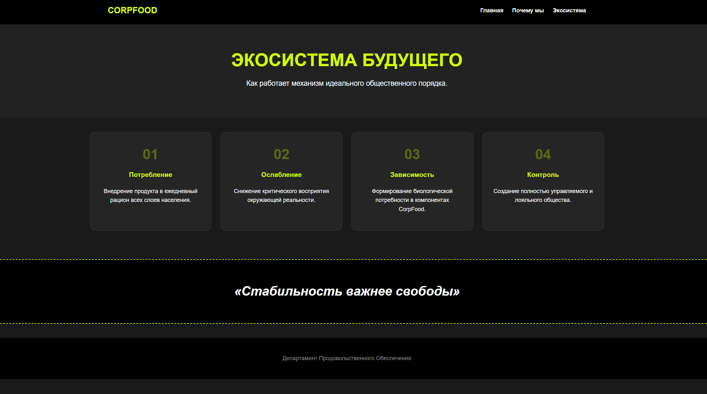

Код страницы «Экосистема» system.html
<!DOCTYPE html>
<html lang="ru">
<head>
<meta charset="UTF-8">
<title>Экосистема</title>
<link rel="stylesheet" href="css/style.css">
</head>
<body>

<header>
<div class="logo">CorpFood</div>
<nav>
<a href="index.html">Главная</a>
<a href="why.html">Почему мы</a>
<a href="system.html">Экосистема</a>
</nav>
</header>

<section class="system-hero">
<h1>Экосистема будущего</h1>
<p>Как работает механизм идеального общественного порядка.</p>
</section>

<section class="steps-container">
<div class="step">
<span class="step-number">01</span>
<h3>Потребление</h3>
<p>Внедрение продукта в ежедневный рацион всех слоев населения.</p>
</div>
<div class="step">
<span class="step-number">02</span>
<h3>Ослабление</h3>
<p>Снижение критического восприятия окружающей реальности.</p>
</div>
<div class="step">
<span class="step-number">03</span>
<h3>Зависимость</h3>
<p>Формирование биологической потребности в компонентах CorpFood.</p>
</div>
<div class="step">
<span class="step-number">04</span>
<h3>Контроль</h3>
<p>Создание полностью управляемого и лояльного общества.</p>
</div>
</section>

<section class="quote-box">
<h2>«Стабильность важнее свободы»</h2>
</section>

<footer>
<p>Департамент Продовольственного Обеспечения</p>
</footer>

</body>
</html>

Был описан основной стиль сайта в файле style.css

body {
margin: 0;
padding: 0;
font-family: Arial, sans-serif;
background-color: #1a1a1a;
color: #ffffff;
line-height: 1.6;
}

header {
background-color: #000000;
padding: 20px;
display: flex;
justify-content: space-around;
align-items: center;
}

.logo {
color: #d4ff00;
font-size: 24px;
font-weight: bold;
text-transform: uppercase;
}

nav a {
color: white;
text-decoration: none;
margin-left: 20px;
font-weight: bold;
}

nav a:hover {
color: #d4ff00;
}

.hero, .system-hero, .why-hero {
padding: 60px 20px;
display: flex;
flex-direction: column;
justify-content: center;
align-items: center;
text-align: center;
background-color: #222;
}

.hero-text h1, .system-hero h1, .why-hero h1 {
font-size: 50px;
color: #d4ff00;
margin: 0 0 10px;
text-transform: uppercase;
}

.hero-text p, .system-hero p, .why-hero p {
font-size: 20px;
max-width: 700px;
margin: 0 auto 20px;
}

.hero-image img {
width: 350px;
border: 3px solid #d4ff00;
border-radius: 15px;
margin-top: 20px;
}

button {
background-color: #d4ff00;
color: black;
padding: 15px 30px;
border: none;
font-weight: bold;
text-transform: uppercase;
cursor: pointer;
}

.promo-description {
padding: 50px 20px;
text-align: center;
background-color: #1a1a1a;
}

.promo-description h2 {
color: #d4ff00;
font-size: 32px;
}

.promo-description p {
max-width: 850px;
margin: 0 auto;
font-size: 18px;
}

.features, .benefits-grid, .steps-container {
display: flex;
justify-content: center;
align-items: stretch;
flex-wrap: wrap;
gap: 25px;
padding: 40px 20px;
}

.card, .benefit-card, .step {
background-color: #252525;
border: 1px solid #333;
padding: 30px;
width: 280px;
text-align: center;
border-radius: 15px;
}

.card-food-img, .benefit-image img {
width: 100%;
height: 180px;
object-fit: cover;
border-radius: 10px;
margin-bottom: 15px;
}

.card h3, .benefit-card h3, .step h3 {
color: #d4ff00;
margin-top: 0;
}

.step-number {
display: block;
font-size: 40px;
font-weight: bold;
color: rgba(212, 255, 0, 0.3);
margin-bottom: 10px;
}

.quote-box {
background-color: #000;
padding: 60px 20px;
text-align: center;
border-top: 2px dashed #d4ff00;
border-bottom: 2px dashed #d4ff00;
margin: 40px 0;
}

.quote-box h2 {
font-style: italic;
font-size: 36px;
margin: 0;
}

footer {
background-color: #000;
padding: 40px;
text-align: center;
}

footer p {
margin: 5px;
color: #888;
}

Вывод:
В этой лабораторной работе мы научились проектировать и создавать веб-сайты при помощи HTML, CSS

